Частное учреждение  «Общеобразовательная  организация начального  общего образования  «Начальная школа «Глобус»  385018,г.Майкоп,  ул.Некрасова,289/б  E-mail:schoolglobus01@mail.ru  ОГРН1160105051083,  ИНН 0105076751,  КПП 010501001 | ЧУ ООНОО «Начальная  школа «Глобус» | Унэе мылъкукlэ лэжьэрэ  гурыт гъэсэныгъэ ублэпlэ  еджапlэу «Глобус»  385018, къ. Мыекъуапэ,  ур. Некрасовыр,289/б  E-mail:schoolglobus01@mail.ru  ОГРН1160105051083,  ИНН 0105076751  КПП 010501001

Положение
о сайте
ЧУ ООНОО «Начальная школа «Глобус»

г. Майкоп

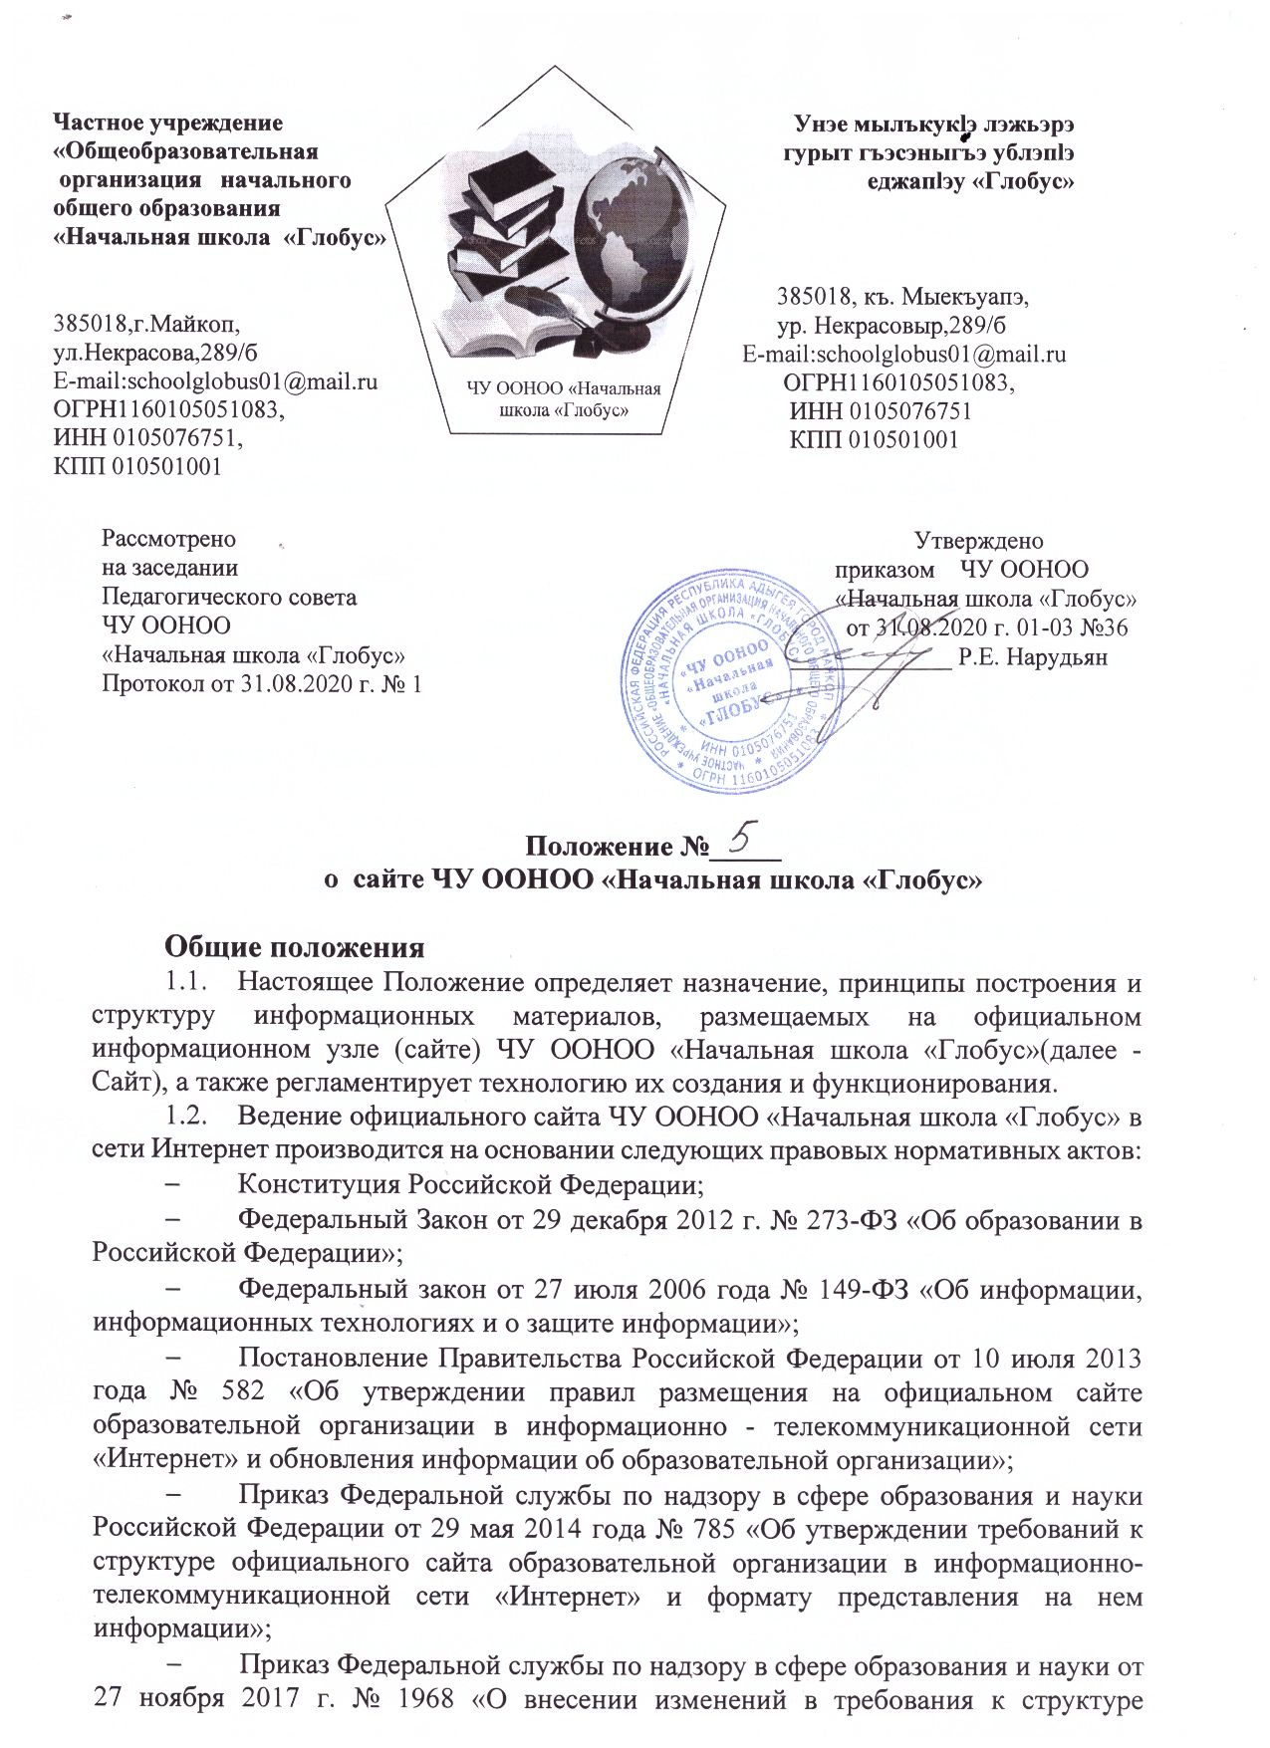

Частное учреждение  «Общеобразовательная  организация начального  общего образования  «Начальная школа «Глобус»  385018,г.Майкоп,  ул.Некрасова,289/б  E-mail:schoolglobus01@mail.ru  ОГРН1160105051083,  ИНН 0105076751,  КПП 010501001 | ЧУ ООНОО «Начальная  школа «Глобус» | Унэе мылъкукlэ лэжьэрэ  гурыт гъэсэныгъэ ублэпlэ  еджапlэу «Глобус»  385018, къ. Мыекъуапэ,  ур. Некрасовыр,289/б  E-mail:schoolglobus01@mail.ru  ОГРН1160105051083,  ИНН 0105076751  КПП 010501001

Рассмотрено Утверждено
на заседании приказом ЧУ ООНОО
Педагогического совета «Начальная школа «Глобус»
ЧУ ООНОО от 31.08.2020 г. 01-03 №36
«Начальная школа «Глобус» _____________ Р.Е. Нарудьян
Протокол от 31.08.2020 г. № 1

Положение №_____

о сайте ЧУ ООНОО «Начальная школа «Глобус»

Общие положения
- Настоящее Положение определяет назначение, принципы построения и структуру информационных материалов, размещаемых на официальном информационном узле (сайте) ЧУ ООНОО «Начальная школа «Глобус»(далее - Сайт), а также регламентирует технологию их создания и функционирования.
- Ведение официального сайта ЧУ ООНОО «Начальная школа «Глобус» в сети Интернет производится на основании следующих правовых нормативных актов:
- Конституция Российской Федерации;
- Федеральный Закон от 29 декабря 2012 г. № 273-ФЗ «Об образовании в Российской Федерации»;
- Федеральный закон от 27 июля 2006 года № 149-ФЗ «Об информации, информационных технологиях и о защите информации»;
- Постановление Правительства Российской Федерации от 10 июля 2013 года № 582 «Об утверждении правил размещения на официальном сайте образовательной организации в информационно ­ телекоммуникационной сети «Интернет» и обновления информации об образовательной организации»;
- Приказ Федеральной службы по надзору в сфере образования и науки Российской Федерации от 29 мая 2014 года № 785 «Об утверждении требований к структуре официального сайта образовательной организации в информационно-телекоммуникационной сети «Интернет» и формату представления на нем информации»;
- Приказ Федеральной службы по надзору в сфере образования и науки от 27 ноября 2017 г. № 1968 «О внесении изменений в требования к структуре официального сайта образовательной организации в информационно-телекоммуникационной сети «Интернет» и формату представления в нем информации, утвержденной приказом федеральной службы по надзору в сфере образования и науки от 29 мая 2014 г. № 785».
- Сайт обеспечивает официальное представление информации о школе в сети Интернет с целью расширения рынка образовательных услуг школы, оперативного ознакомления преподавателей, работников, обучающихся, родителей, деловых партнеров и других заинтересованных лиц с образовательной деятельностью школы.
- Пользователем Сайта может быть любое лицо, имеющее технические возможности выхода в Интернет. Функционирование Сайта регламентируется действующим законодательством, уставом школы, настоящим Положением. Настоящее Положение может быть изменено и дополнено в соответствии с приказом директора школы.
- Цели, задачи Сайта
- Целью Сайта является оперативное и объективное информирование общественности о деятельности образовательного учреждения, включение образовательного учреждения в единое образовательное информационное пространство.
- 3адачи Сайта:
- Формирование позитивного имиджа образовательного учреждения.
- Систематическое информирование участников образовательного процесса о качестве образовательных услуг в образовательном учреждении.
- Презентация достижений обучающихся и педагогического коллектива образовательного учреждения, его особенностей, истории развития, реализуемых образовательных программ.
- Создание условий для взаимодействия участников образовательного процесса, социальных партнеров образовательного учреждения.
- Осуществление обмена продуктивным педагогическим опытом.
- Повышение эффективности образовательной деятельности образовательного учреждения в форме дистанционного обучения.
- Стимулирование творческой активности педагогов и обучающихся.
- Получение обратной связи от всех участников образовательного процесса.
- Информационный ресурс Сайта
  - Информационный ресурс Сайта формируется в соответствии с деятельностью всех структурных подразделений школы, педагогических работников, обучающихся, их родителей (законных представителей) и других заинтересованных лиц.
  - Информационный ресурс Сайта является открытым и общедоступным.
  - Основными информационно-ресурсными компонентами Сайта являются:
- общая информация о школе;
- справочные материалы об образовательных программах, порядке поступления в школу;
- материалы по организации учебного процесса;
- учебно-методические материалы педагогов школы;
- материалы о научно-исследовательской деятельности обучающихся и их участии в олимпиадах и конкурсах;
- электронные каталоги информационных ресурсов школы;
- материалы о событиях текущей жизни школы, проводимых в школе и при его участии мероприятиях, архивы новостей;
- информация об обновлении содержания разделов Сайта с указанием даты обновления, названия раздела и аннотации к обновленной информации.
  - Размещение информации рекламно-коммерческого характера допускается только по согласованию с директором школы. Условия размещения такой информации регламентируются специальными договорами.
  - Часть информационного ресурса, формируемого по инициативе подразделений, творческих коллективов, педагогов и обучающихся школы, может быть размещена на отдельных специализированных сайтах, доступ к которым организуется с сайта школы.
  - Не допускается размещение на Сайте противоправной информации и информации, не имеющей отношения к деятельности образовательного учреждения, несовместимой с задачами образования, разжигающей межнациональную рознь, призывающей к насилию, не подлежащей свободному распространению в соответствии с законодательством Российской Федерации.
- Организация информационного направления и сопровождения Сайта
- Информационное наполнение и актуализация сайта осуществляется совместными усилиями директора школы, методических объединений, структурных подразделений и общественных организаций школы.
- По каждому направлению Сайта определяются должностные лица, ответственные за подборку и предоставление соответствующей информации. Перечень обязательно предоставляемой информации и возникающих в связи с этим зон ответственности подразделений утверждается директором школы.
- Руководство обеспечением функционирования Сайта возлагается на заместителей директора школы и ответственного за информатизацию образовательного процесса.
- Заместители директора, ответственные за информатизацию образовательного процесса, осуществляет консультирование лиц, ответственных за предоставление информации, по реализации концептуальных решений и текущим проблемам, связанным с информационным наполнением и актуализацией информационного ресурса.
- Непосредственное выполнение работ по размещению информации на Сайте, обеспечению ее целостности и доступности, реализации правил разграничения доступа возлагается на администратора Сайга (далее Администратор), который назначается директором школы и подчиняется заместителю директора школы, ответственному за информатизацию образовательного процесса.
- Информация, готовая для размещения на Сайте, предоставляется в электронном виде Администратору, который оперативно обеспечивает ее размещение в соответствующем разделе Сайта. Текстовая информация предоставляется в формате rtf или odt графическая в формате jpeg или gif
- В случае устаревания информации, относящейся к одному из направлений, обновленная информация должна быть предоставлена Администратору не позднее трех дней после внесения изменений.
- Текущие изменения структуры Сайта осуществляются Администратором по согласованию с заместителем директора школы, ответственным за информатизацию образовательного процесса. Изменения, носящие концептуальный характер, согласовываются с директором школы.
- Информационное наполнение организуется в соответствии с Федеральным законом 27 июля 2006 года № 152-ФЗ «О персональных данных».
- Ответственность
- Ответственность за недостоверное, несвоевременное или некачественное предоставление информации для размещения на Сайте несет должностное лицо предоставившее информацию.
- Ответственность за некачественное текущее сопровождение Сайта несет Администратор. Некачественное текущее сопровождение может выражаться:
- в несвоевременном размещении предоставляемой информации;
- в совершении действий, повлекших причинение вреда информационному ресурсу;
- в невыполнении необходимых программно-технических МС но обеспечению целостности и доступности информационного ресурса;
- невыполнение требований российского законодательства.
- Ответственность за нарушение работоспособности и актуализации Сайта вследствие реализованных некачественных концептуальных решений отсутствия четкого порядка в работе лиц, на которых возложено предоставление информации, несут заместители директора школы, ответственные за информатизацию образовательного процесса.
- Заключительные положения.
- Настоящее положение действует до момента минования надобности или принятия нового.

